Kajian Pedagogis Tentang Faktor-Faktor Yang Mempengaruhi Kurangnya
Penerapan Keterampilan Mengajar Guru Untuk Meningkatkan Minat
Belajar Siswa Kelas V di SDN 3 Rantebua Kecamatan Rantebua
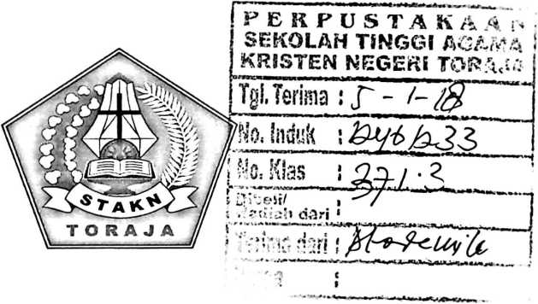
SKRIPSI
Diajukan kepada Sekolah Tinggi Agama Kristen Negeri (STAKN) Toraja untuk
Memenuhi Salah Satu Persyaratan Akademik guna Memperoleh
Gelar Saijana Pendidikan (S.Pd)
ERNI S AL U PALUMEAN

20133698
SEKOLAH TINGGI AGAMA KRISTEN NEGERI
(STAKN) TORAJA

2017

Judul Skripsi | .'Kajian . Pedagogis Tentang Faktor-faktor Yang  Mempengaruhi Kurangnya Penerapan Keterampilan  Mengajar Guru Untuk Meningkatkan Minat Belajar siswa  kelas V di SDN 3 Rantebua, Kecamatan Rantcbua
Disiapkan oleh | : Emi Salu Palumean
NIRM | :20133698
Jurusan | : Pendidikan Agama Kristen

Judul Skripsi | : Kajian Pedagogis Tentang Faktor-Faktor Yang  Mempengaruhi Kurangnya Penerapan Keterampilan  Mengajar Guru Untuk Meningkatkan Minat Belajar  Siswa Kelas V di SDN 3 Rantebua Kecamatan  Rantebua.
Ditulis oleh  NIRM | : Erni Salu Palumean  : 20133698

Jurusan : Pendidikan Agama Kristen
Dosen Pembimbing : L Dr. Sehianti, M.Th
II. Algu Sambi Pabangke, M.Pd
Telah dipertahankan oleh penulis di depan Dewan Penguji Saijana (SI)
Sekolah Tinggi Agama Kristen Negeri (STAKN) Toraja pada tanggal 5 Oktober
2017, dinyatakan lulus dengan nilai B+, dan di Yudisium pada tanggal 9 Oktober
2017 dengan predikat Memuaskan.
Mengkendek, 06 November 2017
Dewan Penguji
enguji II,

Syani Bd/nbongan Rante Salu, M.Pd.K Yohanes Krismantyo Susanta, M.Th
NIP 198908282015032006
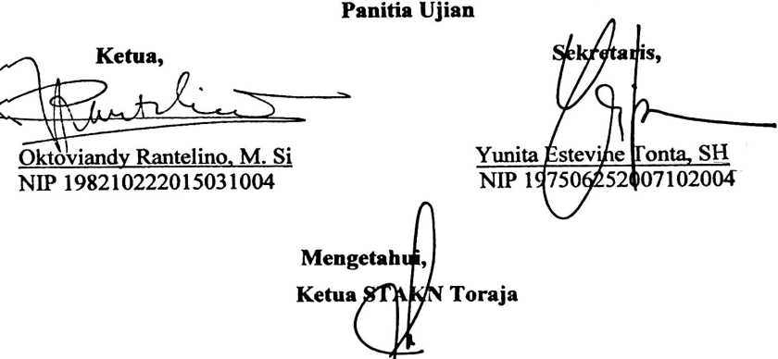
Salmon Paipantung, M.Th
NIP 197607272006041001
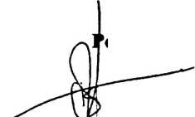
ABSTRAK
ERNI SALU PALUMEAN: 20133698, 2017. Menyusun skripsi yang
berjudul Kajian pedagogis Tentang Faktor-Faktor Yang Mempengaruhi Kurangnya
Penerapan Keterampilan Mengajar Guru Untuk Meningkatkan Minat Belajar Siswa
Kelas V di SDN 3 Rantebua Kecamatan Rantebua. Dalam penelitian ini penulis
mengkaji tentang faktor-faktor yang mempengaruhi kurangnya penerapan
keterampilan mengajar guru untuk meningkatkan minat belajar siswa kelas V. Hal ini
berangkat dari kenyataan bahwa dalam proses belajar mengajar guru belum
menerapkan keterampilan mengajar seperti halnya guru kurang menggunakan cara
mengajar yang tidak menarik, tidak ada variasi dalam mengajar, mengelola kelas
serta guru mengajar masih monoton sehingga mengakibatkan siswa kurang berminat
mengikuti pelajaran seperti halnya siswa jarang mengerjakan tugas rumah, tidak
masuk sekolah tanpa keterangan, mudah bosan, tidak bersemangat, mengantuk serta
cenderung malas mengikuti pelajaran.
Rumusan masalah yang dikaji dalam skripsi ini adalah faktor-faktor apa yang
menyebabkan kurangnya penerapan keterampilan mengajar guru dalam
meningkatkan minat belajar siswa di SDN 3 Rantebua Kecamatan Rantebua.
Skripsi ini bertujuan untuk mendeskripsikan faktor-faktor yang menyebabkan
kurangnya penerapan keterampilan mengajar guru untuk meningkatkan minat belajar
siswa kelas V di SDN 3 Rantebua Kecamatan Rantebua.
Dalam penelitian ini, metode penelitian yang digunakan ialah metode
penelitian kualitatif dengan teknik pengumpulan data melalui wawancara, dan
observasi. Jumlah informan dalam penelitian ini adalah 1 orang guru dan 3 siswa
yang dipilih secara selektif yang mampu memberi informasi yang akurat tentang
masalah dalam penelitian ini.
Dari hasil penelitian yang dilakukan penulis, maka dapat disimpulkan bahwa
keterampilan mengajar guru yaitu kecakapan dalam menyelesaikan tugas dan faktor-
faktor yang mempengaruhi kurangnya penerapan keterampilan mengajar guru yaitu
latar belakang pendidikan dan pengalaman mengajar, strategi penggunaan
keterampilan dan sarana dan prasarana.
iii

